

VY_32_INOVACE_16_ZEMĚPIS_Česká republika Královehradecký, Pardubický kraj, Vysočina
Dětský domov, Základní škola, Střední škola Duchcov, Školní 1, příspěvková organizace
Registrační číslo: cz.1.07/1.4.00/21.0559
Jana Hoffmannová

Pracovní list – kraje: Královéhradecký, Pardubický, Vysočina

- Spoj čarou:
Královéhradecký kraj Jihlava
Pardubický kraj Hradec Králové
Kraj Vysočina Pardubice

- Napiš, které řeky protékají těmito městy (použij nabídku – Labe, Jihlava, Orlice):
Hradec Králové (2) –
Pardubice –
Jihlava –

- Vyhledej tato města na mapě a napiš, v jakém kraji leží:
Náchod –
Chrudim –
Žďár nad Sázavou –

- Ve kterém kraji leží:
Jaderná elektrárna Dukovany –
Tepelné elektrárny Chvaletice, Opatovice –

- Mlsáte rádi? Tak kde se vyrábí:
Plněné trubičky –
Perník –

- Ve kterém městě se narodil český hudební skladatel Bedřich Smetana?
  - Hradec Králové
  - Litomyšl
  - Jihlava

- Ve kterém pohoří bydlel Krakonoš? Najdi je na mapě.
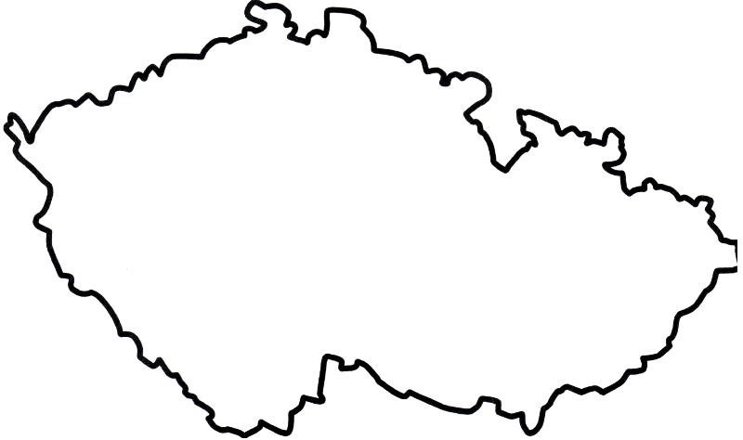

- Rumcajs, Manka a Cipísek žili v lese Řáholci. U kterého města ho najdeš?

  - Broumov
  - Jičín
  - Pelhřimov

- Najdi na mapě tato města a napiš, jaká řeka jimi protéká:
Trutnov –
Chrudim –
Přelouč –

- Čím je známé město Dvůr Králové nad Labem

Řešení:
- Spoj čarou
Královéhradecký kraj – Hradec Králové
Pardubický kraj – Pardubice
Kraj Vysočina – Jihlava

- Napiš které řeky protékají těmito městy (použij nabídku – Labe, Jihlava, Orlice)
Hradec Králové (2) – Labe, Orlice
Pardubice – Labe
Jihlava – Jihlava

- Vyhledej tato města na mapě a napiš, v jakém kraji leží
Náchod – Královéhradecký kraj
Chrudim – Pardubický kraj
Žďár nad Sázavou – kraj Vysočina

- Ve kterém kraji leží:
Jaderná elektrárna Dukovany – kraj Vysočina
Tepelné elektrárny Chvaletice, Opatovice – Pardubický kraj

- Mlsáte rádi? Tak kde se vyrábí:
Plněné trubičky – Hořice
Perník – Pardubice

- Ve kterém městě se narodil český hudební skladatel Bedřich Smetana?
b) Litomyšl

- Ve kterém pohoří bydlel Krakonoš? Najdi ji na mapě.
Krkonoše
Krkonoše

- Rumcajs, Manka a Cipísek žili v lese Řáholci. U kterého města ho najdeš?
- Jičín

- Najdi na mapě tato města a napiš, jaká řeka jimi protéká:
Trutnov – Úpa
Chrudim – Chrudimka
Přelouč – Labe

- Čím je známé město Dvůr Králové nad Labem?
Zoologická zahrada, SAFARI

